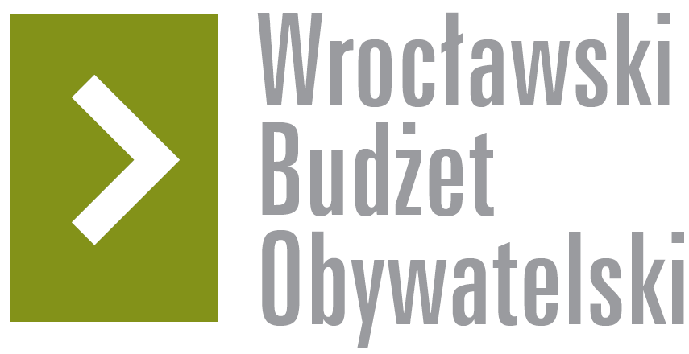

Formularz poprawkowy projektów

Wrocławskiego Budżetu Obywatelskiego 2018

1. Informacje o projekcie
- Numer projektu:
542

- Nazwa projektu: (wypełnić tylko w wypadku zmiany/doprecyzowania nazwy projektu)

- Lokalizacja projektu: (wypełnić tylko w wypadku zmiany lokalizacji projektu)
- adres:

- numer geodezyjny działki (na podstawie www.geoportal.wroclaw.pl):

2. Ustosunkowanie się do wyników weryfikacji lub opis zmian
(Lider może potwierdzić to, co otrzymał w wynikach weryfikacji lub zaproponować zmiany. Do dnia 24 sierpnia 2018 r. zostaną one zweryfikowane przez jednostki merytoryczne Urzędu Miejskiego. O wyniku weryfikacji lider zostanie powiadomiony w formie informacji o konsultacjach/głosowaniu nad projektami do WBO2018 opublikowanej w Biuletynie Informacji Publicznej.)

3. Uwagi

Dlaczego zweryfikowano negatywnie odcinek trasy rowerowej na ulicy Bożego Ciała? Czy przy obliczaniu kwoty potrzebnej na realizację inwestycji zakładano stworzenie pasa i kontrapasa rowerowego na ulicy Widok? Znajdujące się w komentarzu po weryfikacji pojęcie „ścieżka” nie jest jednoznaczne.

